PEDIDO DE PROVIDÊNCIAS Nº 4474/2025
Operação tapa-buracos na Rua Sapiranga, em frente ao nº 500, no Bairro Canudos.
Solicita-se, após os trâmites regimentais, que seja enviada cópia da presente proposição ao Poder Executivo, para que realize as seguintes providências:

Operação tapa-buracos na Rua Sapiranga, em frente ao nº 500, no Bairro Canudos.

O buraco em questão tem ocasionado manobras bruscas e danos a veículos, representando grave risco de acidentes, especialmente para motociclistas e idosos, além de prejudicar o escoamento e acelerar a deterioração do pavimento.

Novo Hamburgo, 11 de dezembro de 2025.

Vereador Ico Heming

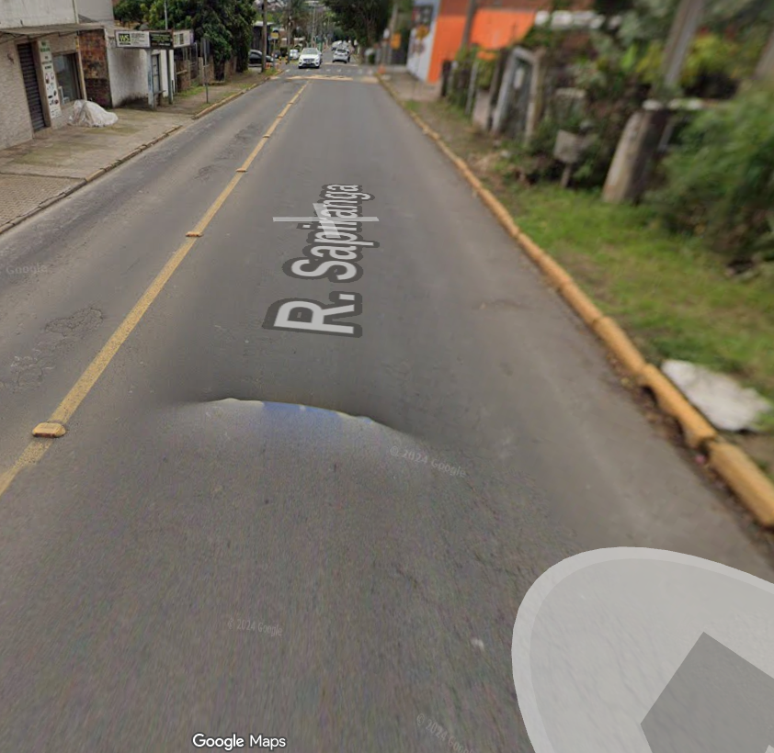

Obs.: Redação conforme original do autor.
/AU

